Exkurze: Jablonec, Liberec
Firmy:
Atrea Jablonec, Korado Česká Třebová, Licon Liberec

7. 10. 2019
Odjezd: 7:45 SPŠS VM
10:00 Exkurze Korado Česká Třebová – otopná tělesa, www.korado.cz
Oběd zajištěn ve firmě Korado
Po exkurzi odjezd do Jablonce
Ubytování: 240 Kč/noc bez jídla
Střední škola řemesel a služeb, Jablonec nad Nisou
https://www.sosjbc.cz
Smetanova 66, 466 01 Jablonec nad Nisou, vchod od ulice Pod skalkou (Kino OKO)
Jídelna internát 483 443 254
Kuchyňka: varná konvice, není vařič, možná mikrovlnka

8. 10. 2019
Odjezd: ráno do Bedřichova (10 km), Jablonec okolí a město
http://www.bedrichov.cz/
Turistické okruhy
http://www.bedrichov.cz/volny-cas-a-relaxace/tipy-na-vylet/bedrichovske-vyhledy-0_163.html
http://www.bedrichov.cz/evt_file.php?file=1574

Památník expedice Peru 1970
https://www.kudyznudy.cz/aktivity-a-akce/aktivity/pamatnik-expedice-peru-1970-v-bedrichove.aspx#infoblock_outer_container_an

Na trase Jizerské magistrály, na výjezdu ze stadionu v Bedřichově je od května 2010 umístěna mohyla, která připomíná tragédii expedice Peru z roku 1970, kdy při ničivém zemětřesení v Peru zahynulo čtrnáct českých horolezců.
Populární zimní závod Jizerská padesátka se už léta jezdí jako Memoriál Expedice Peru. Členové této expedice zahynuli v květnu 1970 při zemětřesení v Peru, v oblasti Huarascanu.
Na výjezdu ze stadionu v Bedřichově byla v květnu 2010 odhalena čtyřmetrová mohyla poskládaná ze šesti „bludných“ žulových balvanů, která tuto tragédii připomíná.
Památník se symbolicky tyčí v místě, kudy vede trať Jizerské magistrály. Členové expedice se totiž kdysi účastnili prvních ročníků tohoto závodu, jehož věhlas výrazně vzrostl právě po tragické události v Peru.

https://cs.wikipedia.org/wiki/%C4%8Ceskoslovensk%C3%A1_expedice_Peru_1970

Průběh expedice
23. dubna 1970 odletěla patnáctičlenná výprava z Prahy do peruánského hlavního města Lima.^{[1]} Základní tábor byl zřízen ve výšce 3850 metrů mezi jezery Llanganuco.^{[2]}

Smrt Ivana Bortela
Výprava byla hned od počátku poznamenána tragickou smrtí horolezce Ivana Bortela (27 let), který 18. května 1970 zahynul na túře pod horou Huandoy při pádu z třicetimetrové výšky. Bortel byl nejzkušenějším horolezcem výpravy a výstup na obtížnou jižní stěnu Huandoy tak nepřipadl v úvahu. Padly návrhy na návrat do Československa, ale nakonec bylo rozhodnuto, že se expedice pokusí o výstup na nejvyšší peruánskou horu Huascarán.^{[2]}

Lavina
Expedice se proto přesunula do základního tábora, kde ji dne 31. května 1970 v 15:23 místního času zastihlo mohutné zemětřesení o síle 7,9 stupně Richterovy stupnice. Otřesy způsobily uvolnění laviny ledu a kamení ze severní stěny Huascaránu, která se sesunula o 2 500 metrů níže a svým pravým okrajem pohřbila základní tábor expedice. Všech zbylých 14 členů výpravy společně s chilským průvodcem zahynulo.

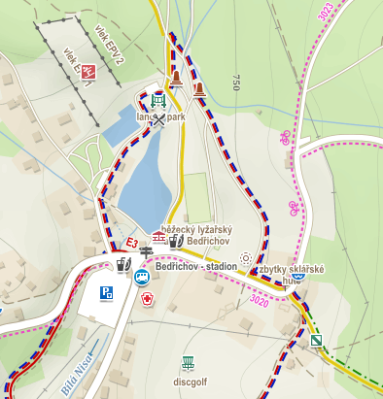

9. 10. 2019
Exkurze Atrea
www.atrea.cz

místo: ATREA s.r.o, ul. Československé armády 5243/32, 466 05 Jablonec nad Nisou – Rýnovice

- 8.30 – 10.00 Systémy pro RD a BD Ing. Luděk Špidla
- 10.00 – 11.30 DUPLEX Multi, Flexi, Basic Ing. Jiří Rejman
- 11.30 – 12.30 Prohlídka výrobní haly Tomáš Mokráň
- 12.30 – 13.00 Oběd
- 14.00 - 16.00 Pasivní domy Koberovy Ing. Zdeněk Zikán
- 16.00 Ukončení exkurze

10. 10. 2019
Exkurze Licon – Liberec, LICON čtvrtek 10.10.2019, 9:00, výrobní ředitel: 775227411
LICON HEAT s.r.o.
Na Poříčí 1041/12 Praha 1 - Nové Město, 110 00
https://licon.cz/

Ukončení do 10:30 hodin
Potom
Dle počasí - Liberec centrum nebo Ještěd

11. 10. 2019
Návrat domů, příjezd do 14:00 hodin

